ՀՀ ԿՐԹՈՒԹՅԱՆ, ԳԻՏՈՒԹՅԱՆ, ՄՇԱԿՈՒՅԹԻ ԵՎ ՍՊՈՐՏԻ ՆԱԽԱՐԱՐՈՒԹՅՈՒՆ
ՀԱՅԱՍՏԱՆԻ ԱԶԳԱՅԻՆ ՊՈԼԻՏԵԽՆԻԿԱԿԱՆ ՀԱՄԱԼՍԱՐԱՆ
ՏՀՏԷ ԻՆՍՏԻՏՈՒՏ

ՏԵՂԵԿԱՏՎԱԿԱՆ ՏԵԽՆՈԼՈԳԻԱՆԵՐԻ ԵՎ ԱՎՏՈՄԱՏԱՑՄԱՆ ԱՄԲԻՈՆ

ԿՈՒՐՍԱՅԻՆ ԱՇԽԱՏԱՆՔ

Առարկա՝ | Բնական լեզվի մշակում
Մասնագիտություն՝ | Արհեստական բանականությամբ համակարգեր
Խումբ՝ | ՏՏ361
Աշխատանքի թեմա՝ | Կեղծ լուրերի հայտնաբերման և ճշգրտման ավտոմատացված համակարգի մշակում
Ուսանող՝ | Ղազարյան Մարիամ ___________________
Աշխատանքի ղեկավար՝ | Կ. Հ. Նիկողոսյան

Ամսաթիվ՝ ____________
Ղեկավար՝ ___________________
ստորագրություն

ԵՐԵՎԱՆ 2026
ՀԱՅԱՍՏԱՆԻ ԱԶԳԱՅԻՆ ՊՈԼԻՏԵԽՆԻԿԱԿԱՆ ՀԱՄԱԼՍԱՐԱՆ (ՀԻՄՆԱԴՐԱՄ)
ՏՀՏԷ ինստիտուտ, ՏՏ և Ա ամբիոն, «Արհեստական բանականությամբ համակարգեր» մասնագիտություն, ՏՏ361 ակադեմիական խումբ

ԿՈՒՐՍԱՅԻՆ ԱՇԽԱՏԱՆՔԻ ԱՌԱՋԱԴՐԱՆՔ
«Բնական լեզվի մշակում» առարկայից

Ուսանող՝ Ղազարյան Մարիամ

1. Աշխատանքի թեման․ Կեղծ լուրերի հայտնաբերման և ճշգրտման ավտոմատացված համակարգի մշակումը։
2. Տվյալների նախնական մշակում (Data Preprocessing)։
3. Հատկանիշների դուրս բերում (Feature engineering)։
4. Մոդելի իրականացում (Model Implementation)։
5. Ճշգրտության ստուգում և մոդելի գնահատում։
6. Եզրակացություններ։
7. Կատարման ժամանակացույցը․
7.1. Առաջին ատեստավորում՝ 9-րդ շաբաթ
7.2. Երկրորդ ատեստավորում՝ 15-րդ շաբաթ
7.3. Կուրսային աշխատանքի պաշտպանություն

Տարբերակ № 1
Հիմնական աղբյուրներ՝ NLTK, spaCy, Hugging Face Transformers, TensorFlow Text; Google Fact Check Tools API, ClaimBuster API, Botometer; FakeNewsNet և LIAR տվյալների հավաքածուներ, «The Science of Fake News»; Apache Kafka, Redis, FastAPI; Twitter API v2, Facebook Graph API։

Աշխատանքի ղեկավար՝ ______________________ Նիկողոսյան Կ. Հ.

Ամբիոնի վարիչ՝ __________________________ Սիմոնյան Ս. Հ.

Ուսանող՝ ______________________________ (ամսաթիվ, ստորագրություն)

ԲՈՎԱՆԴԱԿՈՒԹՅՈՒՆ
ՆԵՐԱԾՈՒԹՅՈՒՆ 4
ԳԼՈՒԽ 1. ԽՆԴՐԻ ԴՐՎԱԾՔԸ, ՀԱՄԱԿԱՐԳԻ ՄՈՏԵՑՈՒՄԸ ԵՎ ՏՎՅԱԼՆԵՐԻ ԸՆՏՐՈՒԹՅՈՒՆԸ 6
1.1. Կեղծ լուրերի հայտնաբերման խնդիրը 6
1.2. Դասակարգման և փաստաստուգման տարբերությունը 6
1.3. LIAR տվյալների հավաքածուն 6
1.4. FakeNewsNet տվյալների հավաքածուն 7
1.5. Համակարգի ընդհանուր կառուցվածքը 7
1.6. Տեքստի ներկայացման մաթեմատիկական հիմքերը 8
1.7. Դասակարգման մոդելները 9
1.8. Գնահատման չափանիշները 9
ԳԼՈՒԽ 2. ՏՎՅԱԼՆԵՐԻ ՆԱԽՆԱԿԱՆ ՄՇԱԿՈՒՄ 10
2.1. Տեքստի նորմալացում 10
2.2. Կրկնությունների և հակասող պիտակների մաքրում 10
2.3. Տվյալների բաժանումը 10
ԳԼՈՒԽ 3. ՀԱՏԿԱՆԻՇՆԵՐԻ ԴՈՒՐՍ ԲԵՐՈՒՄ 11
3.1. Բառային TF-IDF հատկանիշներ 11
3.2. Նիշային n-gram հատկանիշներ 11
3.3. Աղբյուրի տիրույթի հատկանիշ 11
3.4. LIAR-ի մետատվյալներ և խոսնակի պատմություն 12
3.5. Հղման բառեր և տրանսֆորմերների մուտքը 12
3.6. Սոցիալական համատեքստի (տարածման) հատկանիշներ 13
ԳԼՈՒԽ 4. ՄՈԴԵԼԻ ԻՐԱԿԱՆԱՑՈՒՄ 14
4.1. Համակարգի ճարտարապետությունը 14
4.2. Դասակարգման մոդելները 14
4.3. Փուլեր 3–5․ տրանսֆորմերներ և մետա-մոդելներ 15
4.4. Պնդումների ստուգման և ճշգրտման շղթան 16
4.5. Բազմալեզու մուտք և կանխատեսման բացատրություն 16
4.6. Ծրագրային իրականացումը և վեբ ծառայությունը 18
4.7. Telegram բոտ 19
4.8. Առաջադրանքի գործիքների ընտրության հիմնավորում 20
ԳԼՈՒԽ 5. ՃՇԳՐՏՈՒԹՅԱՆ ՍՏՈՒԳՈՒՄ ԵՎ ՄՈԴԵԼԻ ԳՆԱՀԱՏՈՒՄ 22
5.1. FakeNewsNet․ վերջնական արդյունքներ 22
5.2. LIAR․ արդյունքներ և համեմատություն գրականության հետ 23
5.3. Թարգմանության ազդեցությունը 24
5.4. Պնդումների ստուգման և ճշգրտման գնահատում 25
5.5. Սոցիալական համատեքստի ազդեցությունը 26
5.6. Սխալների վերլուծություն և սահմանափակումներ 27
ԵԶՐԱԿԱՑՈՒԹՅՈՒՆ 31
ՕԳՏԱԳՈՐԾՎԱԾ ԳՐԱԿԱՆՈՒԹՅԱՆ ՑԱՆԿ 33

ՆԵՐԱԾՈՒԹՅՈՒՆ
Համացանցը և սոցիալական հարթակները դարձել են տեղեկատվության ստացման ու տարածման հիմնական միջոցներից։ Դրանց շնորհիվ նորությունները հասանելի են դառնում կարճ ժամանակում և կարող են տարածվել մեծ լսարանի շրջանում։ Միաժամանակ տեղեկատվական հոսքի ծավալը դժվարացնում է յուրաքանչյուր հաղորդագրության հավաստիության ստուգումը։ Իրական փաստերի հետ մեկտեղ շրջանառվում են սխալ, մոլորեցնող, համատեքստից կտրված կամ չհիմնավորված տեղեկություններ [1, 2]։
Սույն աշխատանքի նպատակն է մշակել կեղծ լուրերի հայտնաբերման և աղբյուրների հիման վրա ճշգրտման առաջարկ տրամադրող ավտոմատացված հետազոտական համակարգ։ Համակարգը համատեղում է տեքստերի դասակարգումը, նախկինում ստուգված պնդումների որոնումը և նոր պնդումների համադրումը աղբյուրային տեղեկությունների հետ։
Նշված նպատակին հասնելու համար առաջադրվել են հետևյալ խնդիրները.
- Ուսումնասիրել կեղծ լուրերի հայտնաբերման և փաստերի ստուգման խնդիրների առանձնահատկությունները։
- Ընտրել և ուսումնասիրել աշխատանքի համար կիրառելի պիտակավորված տվյալների հավաքածուները։
- Իրականացնել տվյալների նախնական մշակում՝ ներառյալ տեքստերի մաքրումը, դատարկ գրառումների, կրկնությունների և հակասող պիտակների մշակումը։
- Ստանալ տեքստերի թվային հատկանիշները՝ բառային, նիշային և իմաստային ներկայացումների միջոցով։
- Իրականացնել և համեմատել մեքենայական ուսուցման մոդելներ, ինչպես նաև կատարել նախապես ուսուցված լեզվային մոդելների լրացուցիչ ուսուցում։
- Իրականացնել աղբյուրների և նախկին փաստաստուգումների որոնման մեխանիզմներ։
- Գնահատել պնդման ու աղբյուրային հատվածի միջև իմաստային հարաբերությունը և համապատասխան դեպքերում ներկայացնել աղբյուրով հիմնավորված ուղղման առաջարկ։
- Գնահատել համակարգի որակը համապատասխան չափանիշներով, ուսումնասիրել սխալներն ու սահմանափակումները։
- Պատրաստել համակարգի գործարկման և արդյունքների ցուցադրման համար անհրաժեշտ ծրագրային միջավայրը։
Աշխատանքը բաղկացած է ներածությունից, հինգ գլխից, եզրակացությունից և օգտագործված գրականության ցանկից։ Առաջին գլխում ներկայացված են խնդրի դրվածքը, տվյալների հավաքածուները և տեսական հիմքերը, երկրորդում՝ տվյալների նախնական մշակումը, երրորդում՝ հատկանիշների դուրս բերումը, չորրորդում՝ մոդելների և համակարգի իրականացումը, հինգերորդում՝ ճշգրտության ստուգումն ու գնահատումը։ Չորրորդ գլխում ներկայացված են նաև նախապես ուսուցված տրանսֆորմերների վրա հիմնված փուլերը, բազմալեզու մուտքը, կանխատեսման բացատրությունը և Telegram բոտը։ Աշխատանքի ընթացքը ներկայացված է համակարգի և JupyterLab նոթատետրի իրական էկրանային պատկերներով։

ԳԼՈՒԽ 1. ԽՆԴՐԻ ԴՐՎԱԾՔԸ, ՀԱՄԱԿԱՐԳԻ ՄՈՏԵՑՈՒՄԸ ԵՎ ՏՎՅԱԼՆԵՐԻ ԸՆՏՐՈՒԹՅՈՒՆԸ

1.1. Կեղծ լուրերի հայտնաբերման խնդիրը
Կեղծ լուրերի հայտնաբերումը տեքստային տեղեկատվության վերլուծության խնդիր է, որի ընթացքում համակարգը փորձում է տարբերակել հավաստի և ոչ հավաստի տեղեկությունները կամ որոշել պնդման համապատասխանությունը ճշմարտացիության նախապես սահմանված աստիճաններին։

1.2. Դասակարգման և փաստաստուգման տարբերությունը
Տեքստային դասակարգման դեպքում մոդելը սովորում է պիտակավորված օրինակների հիման վրա։ Յուրաքանչյուր օրինակ պարունակում է տեքստ և դրան համապատասխան դաս։ Ուսուցման ընթացքում մոդելը բացահայտում է տեքստային հատկանիշների և պիտակների միջև կապերը, իսկ նոր մուտքի համար առաջարկում է դաս։
Փաստաստուգման դեպքում ուսումնասիրվում է պնդման բովանդակությունը և դրա վերաբերյալ առկա ապացույցը։ Համակարգը պետք է գտնի համապատասխան աղբյուրային հատված և որոշի՝ այն հաստատո՞ւմ է պնդումը, հակասո՞ւմ է դրան, թե՞ բավարար տեղեկություն չի պարունակում։

1.3. LIAR տվյալների հավաքածուն
LIAR-ը պարունակում է անգլերեն կարճ պնդումներ՝ ճշմարտացիության վեց աստիճանով պիտակավորված։ Հավաքածուն աշխատանքի մեջ օգտագործվում է բազմադաս դասակարգման համար [5]։
LIAR-ի գրառումները, բացի պնդման տեքստից և պիտակից, պարունակում են նաև խոսնակի, նրա կուսակցության, նահանգի, պաշտոնի, թեմայի և համատեքստի մասին տեղեկություններ։ Սկզբնական մոդելներում որպես մուտք օգտագործվում է միայն պնդման տեքստը, ինչը թույլ է տալիս ուսումնասիրել հենց տեքստային ներկայացումների հնարավորությունները։ Երկրորդ փուլում ավելացվել են նաև խոսնակի մետատվյալները և նրա պատմական գնահատականները՝ հաշվարկված միայն ուսուցման բազմությունից, որպեսզի թեստային պիտակները չարտահոսեն (տե՛ս բաժին 3.4)։

1.4. FakeNewsNet տվյալների հավաքածուն
FakeNewsNet-ը աշխատանքի մեջ օգտագործվում է իրական և կեղծ հրապարակումների վերնագրերի երկդաս դասակարգման համար։ Օգտագործվող տվյալները ներկայացված են PolitiFact և GossipCop աղբյուրներին վերաբերող իրական ու կեղծ օրինակների չորս ֆայլերով [4]։
Տեղային ֆայլերում առկա են հրապարակումների նույնացուցիչները, վերնագրերը, հղումները և դրանք տարածած թվթերի նույնացուցիչները։ Դասակարգիչների հիմնական մուտքը վերնագիրն է։ Երկրորդ փուլում հղումից օգտագործվում է նաև կայքի տիրույթը (բաժին 3.3)։ Հոդվածների ամբողջական բովանդակությունը չի օգտագործվում։ Հինգերորդ (հետազոտական) փուլում թվիթների նույնացուցիչներից ստացվում են նաև լուրի տարածման ժամանակային հատկանիշներ (բաժին 3.6)։

1.5. Համակարգի ընդհանուր կառուցվածքը
Համակարգի դասակարգման ուղին բաղկացած է հետևյալ փուլերից՝ տեքստի ստացում, նախնական մշակում, թվային ներկայացման ձևավորում, մոդելի կիրառում և կանխատեսման վերադարձ։
Աղբյուրային ստուգման ուղին ունի այլ հաջորդականություն՝ պնդման առանձնացում, համապատասխան նյութերի որոնում, աղբյուրային հատվածների ընտրություն, պնդում–ապացույց հարաբերության գնահատում և արդյունքի ներկայացում։
Համակարգի ընդհանուր ճարտարապետությունը ներկայացված է նկ. 1-ում։ Վերին մասը դասակարգման ուղին է, ներքևի մասը՝ աղբյուրային ստուգման և ճշգրտման ուղին, իսկ երկուսն էլ հասանելի են վեբ ծառայության միջոցով։
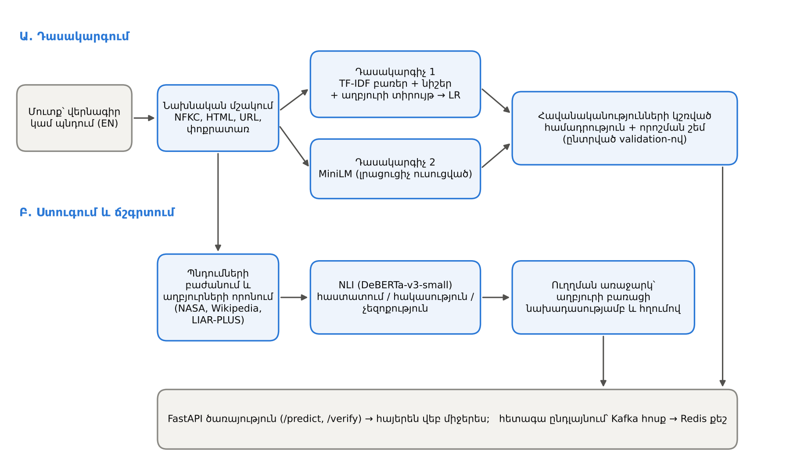
Նկար 1. Համակարգի ճարտարապետությունը
Ա․ դասակարգման ուղի (TF-IDF + լոգիստիկ ռեգրեսիա և լրացուցիչ ուսուցված MiniLM, դրանց համադրություն), Բ․ ապացույցների որոնման, NLI գնահատման և աղբյուրային ուղղման ուղի։

1.6. Տեքստի ներկայացման մաթեմատիկական հիմքերը
Մեքենայական ուսուցման մոդելները աշխատում են թվային վեկտորների հետ, ուստի տեքստը պետք է փոխակերպվի վեկտորի։ Աշխատանքում կիրառված հիմնական եղանակը TF-IDF (term frequency – inverse document frequency) կշռումն է։ t տերմինի կշիռը d փաստաթղթում հաշվարկվում է (1) բանաձևով․
$tfidf(t, d) = tf(t, d) · idf(t)$ (1)
որտեղ tf(t, d)-ն տերմինի հաճախականությունն է փաստաթղթում, իսկ idf(t)-ն՝ դրա հակադարձ փաստաթղթային հաճախականությունը։ Բառերի մեծ քանակով կրկնվելու ազդեցությունը մեղմելու համար կիրառվել է հաճախականության լոգարիթմական (sublinear) ձևափոխություն․
$tf(t, d) = 1 + ln f(t, d)$ (2)
որտեղ f(t, d)-ն t տերմինի բացարձակ քանակն է d փաստաթղթում։ Հակադարձ հաճախականությունը հաշվարկվում է հարթեցված տեսքով (3), որտեղ N-ը ուսուցման փաստաթղթերի քանակն է, իսկ df(t)-ն՝ այն փաստաթղթերի քանակը, որոնք պարունակում են t տերմինը․
$idf(t) = ln\frac{1 + N}{1 + df(t)} + 1$ (3)

1.7. Դասակարգման մոդելները
Լոգիստիկ ռեգրեսիան գծային մոդել է, որը x հատկանիշների վեկտորի համար հաշվարկում է z = wᵀx + b գծային գնահատականը և այն փոխակերպում հավանականության սիգմոիդ ֆունկցիայով․
$P(y = 1 ∣ x) = σ(z) = \frac{1}{1 + e^{-z}}, z = w^{T}x + b$ (4)
Բազմադասային դեպքում (LIAR-ի վեց դաս) կիրառվում է softmax ֆունկցիան, որտեղ K-ն դասերի քանակն է, իսկ zₖ-ն՝ k դասի գնահատականը․
$P(y = k ∣ x) = \frac{e^{z_{k}}}{\sum_{j=1}^{K}{e^{z_{j}}}}$ (5)

1.8. Գնահատման չափանիշները
Դասակարգման որակը գնահատվում է շփոթության մատրիցի տարրերով՝ ճիշտ դրական (TP), կեղծ դրական (FP), կեղծ բացասական (FN) և ճիշտ բացասական (TN) կանխատեսումներով։ Ճշտությունը (precision) ցույց է տալիս, թե կանխատեսված դրականներից որքանն են իրականում դրական, իսկ ամբողջականությունը (recall)՝ իրական դրականներից որքանն են հայտնաբերվել։
F1 չափանիշը precision-ի և recall-ի ներդաշնակ միջինն է․
$F1 = \frac{2 · Precision · Recall}{Precision + Recall}$ (6)
Անհավասարակշռված դասերի դեպքում ընդհանուր ճշգրտությունը (accuracy) կարող է մոլորեցնող լինել․ օրինակ, FakeNewsNet-ում բոլոր լուրերը «իրական» համարող մոդելը կստանա մոտ 76% accuracy, բայց ոչ մի կեղծ լուր չի հայտնաբերի։ Հետևաբար հիմնական չափանիշ է ընտրվել macro-F1-ը՝ դասերի F1 արժեքների չկշռված միջինը․
$Macro-F1 = \frac{1}{K}\sum_{k=1}^{K}{{F1}_{k}}$ (7)
Հաջորդ գլխում ներկայացվում են օգտագործված տվյալների նախնական մշակման քայլերը և տվյալների որակի վերահսկման մեխանիզմները։

ԳԼՈՒԽ 2. ՏՎՅԱԼՆԵՐԻ ՆԱԽՆԱԿԱՆ ՄՇԱԿՈՒՄ

2.1. Տեքստի նորմալացում
Հում տվյալները պարունակում են HTML նշագրեր, HTML entity-ներ (օրինակ՝ &amp;), հղումներ, տարբեր Unicode ներկայացումներ և ավելորդ բացատներ։ Մաքրման ֆունկցիան վերծանում է HTML entity-ները և կատարում Unicode NFKC նորմալացում, հեռացնում է HTML նշագրերը, URL հասցեները փոխարինում է «URL» նշիչով, տեքստը փոխակերպում է փոքրատառի և միասնականացնում բացատները։

2.2. Կրկնությունների և հակասող պիտակների մաքրում
Յուրաքանչյուր տեքստի համար կառուցվել է համեմատության բանալի՝ նորմալացված տեքստ առանց կետադրության։ Այն օրինակները, որոնց նույն բանալին ունի տարբեր պիտակներ, հեռացվել են որպես հակասող, իսկ ճշգրիտ կրկնություններից պահպանվել է մեկը։ Հակառակ դեպքում նույն վերնագիրը կհայտնվեր և՛ ուսուցման, և՛ թեստային բազմություններում (տվյալների արտահոսք)։ Մաքրման արդյունքները ներկայացված են աղյուսակ 1-ում։
Աղյուսակ 1
Տվյալների մաքրման և բաժանման արդյունքները
Հավաքածու | Սկզբնական | Հակասող | Կրկնվող | Մնացած | Train / Valid / Test
LIAR | 12 791 | 16 | 24 | 12 751 | 10 212 / 1 277 / 1 262
FakeNewsNet | 23 196 | 369 | 1 239 | 21 588 | 15 111 / 3 238 / 3 239

2.3. Տվյալների բաժանումը
Բաժանման գործընթացը ենթարկվել է հետևյալ կանոններին․ (ա) բոլոր հատկանիշները, բառարանները և IDF կշիռները հաշվարկվում են միայն ուսուցման բազմությունից, (բ) մոդելի, պարամետրերի, համադրության կշիռների և որոշման շեմի ընտրությունը կատարվում է միայն վավերացման բազմությամբ, (գ) թեստային բազմությունը օգտագործվում է միայն վերջնական գնահատման համար։

ԳԼՈՒԽ 3. ՀԱՏԿԱՆԻՇՆԵՐԻ ԴՈՒՐՍ ԲԵՐՈՒՄ

3.1. Բառային TF-IDF հատկանիշներ
Հիմնական տեքստային ներկայացումը բառային TF-IDF վեկտորն է՝ մեկ և երկու բառից կազմված n-gram-ներով։ Կիրառվել են հետևյալ պարամետրերը․ min_df = 2 (հազվադեպ տերմինները բացառվում են), max_df = 0,98, առավելագույնը 60 000 հատկանիշ, sublinear_tf = True՝ (2) բանաձևի համաձայն։ Բառազույգերը թույլ են տալիս հաշվի առնել այնպիսի կապակցություններ, ինչպիսիք են «breaking news», «just in», «you won't believe»։

3.2. Նիշային n-gram հատկանիշներ
Աշխատանքի երկրորդ փուլում ավելացվել են 2–5 նիշանոց n-gram-ներ՝ բառի սահմաններում (char_wb), min_df = 3 և առավելագույնը 100 000 հատկանիշով։ Նիշային հատկանիշները ներառում են կետադրության օրինաչափությունները, անունների և բառերի մասերը, ինչպես նաև հազվադեպ բառերի ձևերը, որոնք բառային բառարանում բացակայում են։ Երկու ներկայացումները միացվում են մեկ նոսր (sparse) մատրիցի մեջ։

3.3. Աղբյուրի տիրույթի հատկանիշ
FakeNewsNet-ի յուրաքանչյուր գրառում ունի լուրի հղում, որից դուրս է բերվել կայքի տիրույթը (օրինակ՝ variety.com, dailymail.co.uk)։ Տիրույթը ներկայացվել է one-hot կոդավորմամբ, իսկ ուսուցման բազմությունում երեքից պակաս անգամ հանդիպող տիրույթները միավորվել են «հազվադեպ» խմբում։ Այս հատկանիշը համապատասխանում է գրականության մեջ կիրառվող «աղբյուրի վստահելիության» գաղափարին [3]։ Միևնույն ժամանակ այն մասամբ սովորում է հենց աղբյուրը, ոչ թե տեքստը, ուստի արդյունքները ներկայացված են առանձին՝ այս հատկանիշով և առանց դրա։ Թեստային օրինակների 92,3%-ի տիրույթը հանդիպել է ուսուցման բազմությունում։

3.4. LIAR-ի մետատվյալներ և խոսնակի պատմություն
LIAR-ի համար, բացի պնդման տեքստից, օգտագործվել են խոսնակը, կուսակցությունը, նահանգը, պաշտոնը և համատեքստը (one-hot կոդավորմամբ), ինչպես նաև թեմաները (TF-IDF ներկայացմամբ)։ Սկզբնական LIAR ֆայլերում առկա խոսնակի «վարկային պատմության» հաշվիչները ներառում են նաև ընթացիկ պնդման պիտակը, ինչը թեստի ժամանակ արտահոսքի աղբյուր է։ Դրա փոխարեն պատմությունը վերահաշվարկվել է միայն ուսուցման պիտակներից, իսկ ուսուցման օրինակների համար՝ «մեկը բացառած» (leave-one-out) եղանակով։ s խոսնակի k դասի հարթեցված բաժինը հաշվարկվում է (8) բանաձևով․
$h_{s,k} = \frac{n(s,k) + 1}{n(s) + 6}$ (8)
որտեղ n(s,k)-ն s խոսնակի k պիտակով պնդումների քանակն է ուսուցման բազմությունում, n(s)-ը՝ նրա բոլոր պնդումների քանակը, իսկ 1 և 6 հաստատունները Լապլասի հարթեցում են վեց դասի համար։ Լրացուցիչ ավելացվում է ln(1 + n(s)) արժեքը, որը ցույց է տալիս, թե որքան տեղեկություն կա խոսնակի մասին։

3.5. Հղման բառեր և տրանսֆորմերների մուտքը
Փուլ 4-ում հղումից օգտագործվում է ոչ միայն տիրույթը, այլև ուղու բառերը․ օրինակ՝ https://hollywoodlife.com/2018/05/05/celebrity-wedding/ հղումից ստացվում է «hollywoodlife.com celebrity wedding» տողը (պահպանվում են առնվազն երկու տառից բաղկացած լատինատառ բառերը)։ Այս տողի TF-IDF ներկայացումը (1–2 բառանոց n-gram-ներ) ավելացվում է լոգիստիկ ռեգրեսիայի հատկանիշներին, իսկ RoBERTa մոդելին այն տրվում է որպես երկրորդ հատված՝ «վերնագիր </s></s> հղման բառեր» զույգ մուտքով։ LIAR-ի համար երկրորդ հատվածը կազմվում է խոսնակի տվյալներից («speaker: …; party: …; state: …; job: …; context: …; subject: …»)։ Տրանսֆորմերների համար տեքստը չի մաքրվում և փոքրատառի չի բերվում, քանի որ նրանց BPE տոկենիզատորը պահպանում է մեծատառերը և կետադրությունը, որոնք կեղծ վերնագրերում կարևոր ազդանշան են («BREAKING», «!!!»)։ Մուտքի առավելագույն երկարությունը 64–128 տոկեն է։

3.6. Սոցիալական համատեքստի (տարածման) հատկանիշներ
FakeNewsNet-ի յուրաքանչյուր գրառման համար տրված է այն տարածած թվիթների նույնացուցիչների ցանկը։ Twitter API v2-ի հասանելիությունը վճարովի է, ուստի թվիթների բովանդակությունն ու օգտատերերի տվյալները չեն ներբեռնվել։ Սակայն 2010 թ. նոյեմբերից հետո ստեղծված թվիթի նույնացուցիչը (Snowflake ID) իր վերին բիթերում պարունակում է ստեղծման պահը [28]․
$t = ⌊id / 2²²⌋ + 1 288 834 974 657$ (12)
որտեղ t-ն թվիթի ստեղծման պահն է Unix ժամանակով (միլիվայրկյան)։ Այսպիսով յուրաքանչյուր լուրի համար առանց արտաքին API-ի վերականգնվում է նրա տարածման ժամանակային շարքը, որից հաշվարկվել են 17 հատկանիշ․ թվիթների ընդհանուր քանակը (լոգարիթմական սանդղակով), առաջին և վերջին թվիթների միջև տևողությունը, հաջորդական թվիթների միջև ընդմիջման մեդիանը, թվիթների 50%-ի և 90%-ի հավաքման ժամանակը, առաջին 1, 6, 24 և 168 ժամում թվիթների քանակն ու մասնաբաժինը, պոռթկումայնության գործակիցը B = (σ − μ) / (σ + μ), որտեղ μ-ն և σ-ն ընդմիջումների միջինն ու ստանդարտ շեղումն են, ինչպես նաև աղբյուրի (PolitiFact կամ GossipCop) նշանը։
Բոլոր ժամանակները հաշվարկվում են առաջին թվիթի նկատմամբ, իսկ բացարձակ ամսաթիվը չի օգտագործվում։ PolitiFact-ի իրական լուրերի առաջին թվիթները հիմնականում 2010–2016 թթ. են, իսկ կեղծներինը՝ 2016–2018 թթ., ուստի տարեթիվը մոդելին կսովորեցներ տվյալների հավաքման առանձնահատկությունը, ոչ թե տարածման վարքագիծը։ Լրացուցիչ դիտարկվել է վաղ հայտնաբերման տարբերակը, որում օգտագործվում են միայն առաջին 24 ժամվա թվիթները։

ԳԼՈՒԽ 4. ՄՈԴԵԼԻ ԻՐԱԿԱՆԱՑՈՒՄ

4.1. Համակարգի ճարտարապետությունը
Մշակված համակարգը բաղկացած է երկու հիմնական ենթահամակարգից (նկ. 1)։ Դասակարգման ենթահամակարգը մուտքային վերնագրի կամ պնդման համար գնահատում է կեղծ լինելու ռիսկը։ Ստուգման և ճշգրտման ենթահամակարգը պնդումը համեմատում է արտաքին աղբյուրների հետ և հերքման դեպքում առաջարկում է ուղղում։ Երկուսն էլ հասանելի են FastAPI ծառայության միջոցով։

4.2. Դասակարգման մոդելները
Առաջին փուլում (փուլ 0) TF-IDF բառային հատկանիշների վրա համեմատվել են չորս մոդել․ մեծամասնական դասի ելակետ (majority baseline), Complement Naive Bayes, լոգիստիկ ռեգրեսիա և Linear SVM։ Վերջին երկուսում կիրառվել է դասերի հավասարակշռված կշռում։ Ընտրության միակ չափանիշը վավերացման macro-F1-ն է։
Երրորդ փուլում (փուլ 2), որը իրականացվել է այս կուրսային աշխատանքի շրջանակում, տեքստային դասակարգիչը ընդլայնվել է նիշային n-gram-ներով և (FakeNewsNet-ի համար) աղբյուրի տիրույթով, իսկ LIAR-ի համար՝ մետատվյալներով և խոսնակի պատմությամբ։ Նոր լոգիստիկ ռեգրեսիայի հավանականությունները համադրվել են փուլ 1-ի նեյրոնային համադրության հավանականությունների հետ (stacking)․
$p(x) = α · p_{neural}(x) + (1 - α) · p_{LR}(x), ŷ = «կեղծ», եթե p(x) ≥ θ$ (9)
որտեղ α կշիռը ընտրվում է {0; 0,1; …; 1} բազմությունից, իսկ θ որոշման շեմը՝ [0,20; 0,80] միջակայքից 0,01 քայլով։ Երկու պարամետրն էլ ընտրվում են միայն վավերացման macro-F1-ի առավելագույնով։ Լոգիստիկ ռեգրեսիայի ռեգուլյարացման C պարամետրը ընտրվել է {1; 3; 10} բազմությունից (LIAR-ի համար՝ {0,3; 1; 3})։ Ամբողջ փուլը իրականացված է fakenews/improve_v2.py մոդուլում։

4.3. Փուլեր 3–5․ տրանսֆորմերներ և մետա-մոդելներ
Երրորդ փուլում FakeNewsNet-ի վերնագրերի վրա լրացուցիչ ուսուցանվել է (fine-tuning) RoBERTa-base մոդելը (125 մլն պարամետր)՝ 4 դարաշրջան, AdamW օպտիմալացում, ուսուցման արագություն 2·10⁻⁵ և դասերի հավասարակշռված կշիռներ։ Ուսուցումը կատարվել է Apple M4 պրոցեսորի գրաֆիկական միջուկի (MPS) վրա։ DeBERTa-v3 մոդելի ուսուցումը MPS-ում հանգեցրել է թվային անկայունության (կորստի NaN արժեքներ), ուստի ընտրվել է RoBERTa-ն։ Փուլ 3-ի կանխատեսումը RoBERTa-ի, փուլ 1-ի և փուլ 2-ի հավանականությունների կշռված միջինն է, որի կշիռներն ընտրվել են վավերացման բազմությամբ։
Չորրորդ փուլում ուսուցանվել են ևս երկու տրանսֆորմեր՝ ELECTRA-base վերնագրի վրա և RoBERTa-base «վերնագիր + հղման բառեր» զույգ մուտքով, ինչպես նաև լոգիստիկ ռեգրեսիա վերնագրի, տիրույթի և հղման բառերի TF-IDF-ի վրա (բաժին 3.5)։ Բոլոր բաղադրիչների կանխատեսումները միավորվում են մետա-մոդելով (stacking)․
$p(x) = σ\left(b + \sum_{j=1}^{m}{w_{j} · logit p_{j}(x)}\right), logit p = ln\frac{p}{1 - p}$ (10)
որտեղ pⱼ(x)-ը j-րդ բաղադրիչի «կեղծ» դասի հավանականությունն է, m-ը՝ բաղադրիչների քանակը (միայն տեքստի դեպքում 4, հղման առկայության դեպքում՝ 7)։ wⱼ կշիռները, C կանոնարկման պարամետրը և որոշման շեմն ընտրվել են վավերացման բազմության վրա 5-ապատիկ խաչաձև ստուգմամբ (cross-validation), ուստի կշիռները չեն գնահատվում այն նույն օրինակներով, որոնցով ընտրվել են։ Փորձարկվել են նաև k մոտակա հարևանների (kNN) հատկանիշներ և RoBERTa-large մոդելը (355 մլն պարամետր), սակայն վերջինիս մեկ դարաշրջանը տևել է մոտ 4 ժամ, իսկ վավերացման արդյունքը (79,48% macro-F1) զիջել է RoBERTa-base-ին, ուստի դրանք աշխատող համակարգում չեն ներառվել։
LIAR-ի համար RoBERTa-base-ը ուսուցանվել է «պնդում + խոսնակի տվյալներ» զույգ մուտքով (խոսնակ, կուսակցություն, նահանգ, պաշտոն, համատեքստ, թեմա)։ Փուլ 4-ի մոդելը փուլ 1-ի, այս RoBERTa-ի և փուլ 2-ի մետատվյալներով լոգիստիկ ռեգրեսիայի հավանականությունների պարզ միջինն է, որն ընտրվել է վավերացման macro-F1-ով (31,75%՝ փուլ 2-ի 29,72%-ի դիմաց)։ Ամբողջ փուլը իրականացված է train_transformer.py և stack_v4.py մոդուլներում։
Հինգերորդ (հետազոտական) փուլում բաժին 3.6-ի տարածման հատկանիշների վրա ուսուցանվել է գրադիենտային բուստինգի մոդել (HistGradientBoosting [29], դասերի հավասարակշռված կշիռներով), որի ուսուցման արագությունը, տերևների քանակը և L2 կանոնարկումն ընտրվել են վավերացման macro-F1-ով։ Այս մոդելի «կեղծ» դասի հավանականությունն ավելացվում է (10) բանաձևի մետա-մոդելին որպես լրացուցիչ բաղադրիչ (m = 5 կամ 8), իսկ կշիռներն ու շեմը կրկին ընտրվում են վավերացման բազմության 5-ապատիկ խաչաձև ստուգմամբ։ Փուլ 5-ը վեբ ծառայությունում չի ներդրվել, քանի որ նոր լուրի համար թվիթների ցանկը առանց Twitter API-ի հասանելի չէ, ուստի այն ներկայացվում է որպես հետազոտական արդյունք (social.py մոդուլ)։

4.4. Պնդումների ստուգման և ճշգրտման շղթան
Ստուգման շղթան (/verify) մուտքային տեքստը բաժանում է առանձին պնդումների (մինչև հինգ), ստանում է աղբյուրներ՝ NASA-ի փաստագրական էջերի պահպանված պատճեններ և անգլերեն Wikipedia (MediaWiki API), TF-IDF կոսինուսային նմանությամբ ընտրում է առավելագույնը 16 համապատասխան հատված և դրանցից յուրաքանչյուրը գնահատում DeBERTa-v3-small NLI մոդելով։ Եթե հաստատման կամ հակասության միավորը ≥ 0,92, տրվում է վճռորոշ գնահատական, իսկ հակասության դեպքում որպես ուղղում առաջարկվում է աղբյուրի բառացի նախադասությունը՝ վերնագրով, հղումով, ստացման ժամանակով և SHA-256 հեշով։ Ուղղումը գեներատիվ մոդելով չի ստեղծվում, ուստի նոր փաստեր չեն «հորինվում», իսկ անբավարար ապացույցի դեպքում համակարգը ձեռնպահ է մնում։ Լրացուցիչ իրականացվել է LIAR-PLUS-ի 10 090 փաստաստուգված պնդումների արխիվային որոնում [6]։

4.5. Բազմալեզու մուտք և կանխատեսման բացատրություն
Մոդելները ուսուցանվել են անգլերեն տվյալներով, ուստի հայերեն և ռուսերեն մուտքը նախ թարգմանվում է անգլերեն։ Լեզուն որոշվում է այբուբենով (հայերեն՝ U+0531–U+0587, կիրիլիցա՝ U+0400–U+04FF), իսկ թարգմանությունը կատարվում է տեղում՝ Meta-ի NLLB-200 մոդելով (600 մլն պարամետր), առանց արտաքին ծառայության։ Սկզբում փորձարկվել է ավելի փոքր opus-mt-hy-en մոդելը, սակայն այն սխալ էր թարգմանում նույնիսկ պարզ վերնագրերը («Մարսը արբանյակներ չունի»՝ «Darwin doesn't have a test»), մինչդեռ NLLB-ն տալիս է «Mars has no satellites.»։ Պատասխանում վերադարձվում է նաև թարգմանված տեքստը, որպեսզի օգտատերը տեսնի, թե ինչ է իրականում գնահատվել։
Կանխատեսման բացատրության համար կիրառվել է բառի հեռացման (occlusion) մեթոդը։ n բառից բաղկացած x տեքստի համար մոդելը կիրառվում է n տարբերակի վրա, որոնցից յուրաքանչյուրում բացակայում է մեկ բառ, և wᵢ բառի ազդեցությունը հաշվարկվում է հետևյալ կերպ․
$Δ(w_{i}) = P(ŷ ∣ x) - P(ŷ ∣ x ∖ w_{i})$ (11)
որտեղ ŷ-ը մոդելի տված պատասխանն է։ Դրական Δ-ն նշանակում է, որ բառը մոդելը մղել է այդ պատասխանի կողմը։ Մեթոդը մոդելը դիտարկում է որպես «սև արկղ», ուստի բացատրում է հենց աշխատող անսամբլը, ոչ թե դրա մեկ բաղադրիչը։ Օրինակ՝ առանց հղման «BREAKING: Celebrity couple secretly married in Las Vegas!!!» վերնագրի համար ամենաազդեցիկ բառերն են «BREAKING:» (+12,6 տոկոսային կետ) և «secretly» (+3,3)։ Հայերեն վերնագրի օրինակը ներկայացված է նկ. 2-ում։
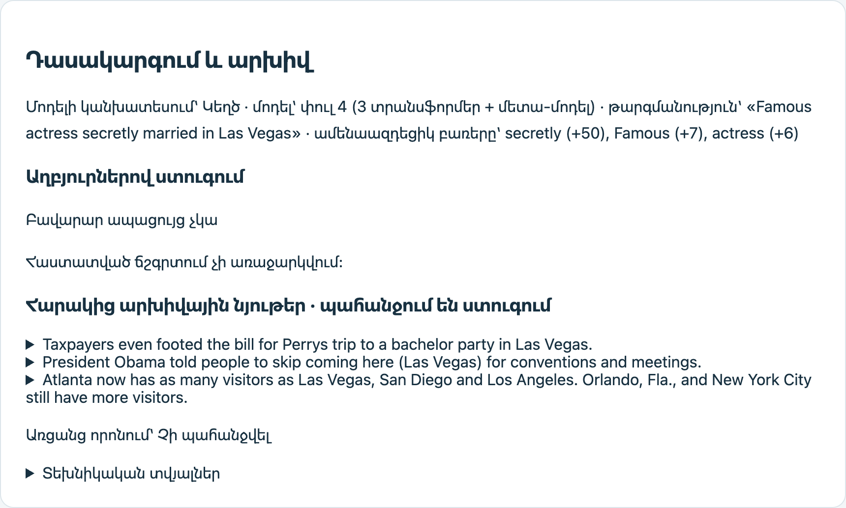
Նկար 2. Հայերեն վերնագրի դասակարգումը թարգմանությամբ և ազդեցիկ բառերով
Վերնագիրը թարգմանվել է «Famous actress secretly married in Las Vegas», մոդելը՝ փուլ 4։ Պատասխանին ամենաշատը նպաստել է «secretly» բառը։

4.6. Ծրագրային իրականացումը և վեբ ծառայությունը
Համակարգը իրականացված է Python 3 լեզվով։ Հիմնական մոդուլներն են․ data.py (տվյալների բեռնում և մաքրում), train.py (ելակետային մոդելներ), optimize.py (նեյրոնային փորձեր), improve_v2.py (փուլ 2-ի հատկանիշներ և համադրություն), train_transformer.py և stack_v4.py (փուլեր 3–4), translate.py (թարգմանություն), explain.py (բացատրություն), verify.py և evidence.py (ստուգման շղթա), telegram_bot.py (բոտ), app.py (FastAPI ծառայություն)։ Ծառայությունը տրամադրում է /analyze (դասակարգում) և /verify (ստուգում և ուղղում) մուտքեր, իսկ վեբ միջերեսը հայերեն է (նկ. 3, նկ. 4)։
Վեբ միջերեսում օգտատերը ընտրում է տվյալների հավաքածուն, մուտքագրում վերնագիր կամ պնդում (անգլերեն, հայերեն կամ ռուսերեն) և անհրաժեշտության դեպքում լրացնում լուրի հղումը (FakeNewsNet) կամ խոսնակի տվյալները (LIAR)։ Արդյունքի բաժնում ցուցադրվում են մոդելի կանխատեսումը, օգտագործված մոդելի տարբերակը, ամենաազդեցիկ բառերը և արխիվային որոնման արդյունքները (նկ. 3)։
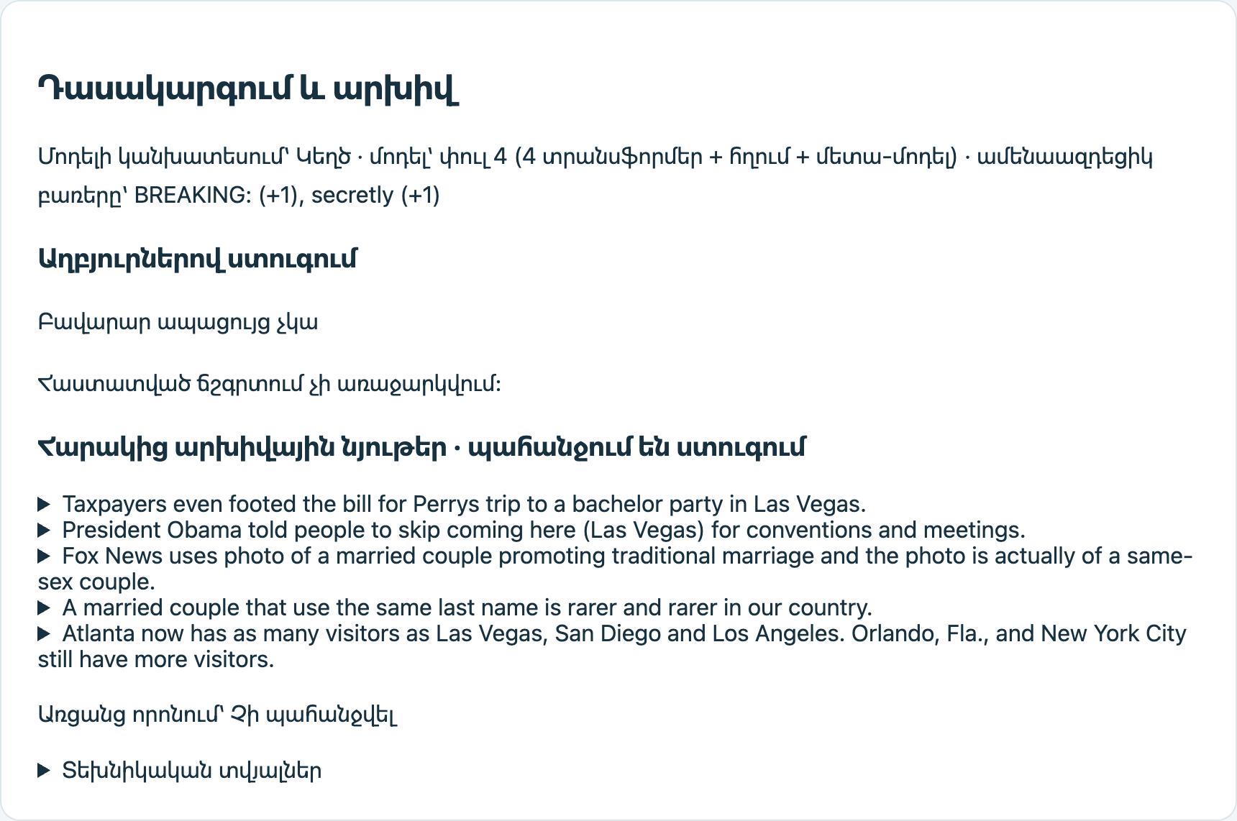
Նկար 3. FakeNewsNet վերնագրի դասակարգման արդյունքը
Կանխատեսումը՝ «Կեղծ», մոդելը՝ փուլ 4 (4 տրանսֆորմեր + հղում + մետա-մոդել)։ Առանձին բառերի ազդեցությունը փոքր է (+1 կետ), քանի որ որոշումը հիմնականում պայմանավորված է հղման կայքով։ Ներքևում՝ հարակից արխիվային նյութերը։
Ապացույցներով ստուգման ռեժիմում համակարգը գտնում է աղբյուրի համապատասխան նախադասությունը, գնահատում այն NLI մոդելով և հակասության դեպքում առաջարկում ուղղում (նկ. 4)։
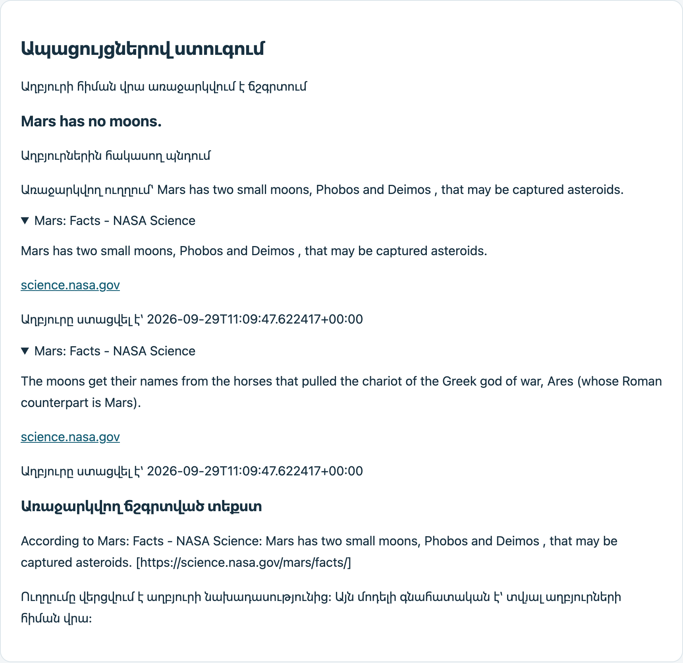
Նկար 4. Պնդման ստուգումը և աղբյուրային ուղղումը
«Mars has no moons» պնդումը հերքվել է NASA-ի աղբյուրով։ Առաջարկվող ուղղումը աղբյուրի բառացի նախադասությունն է՝ հղումով և ստացման ժամանակով։
Ծրագրի որակը ապահովված է 112 ավտոմատ թեստով (pytest), որոնք ստուգում են նախնական մաքրումը, բաժանումների միջև արտահոսքի բացակայությունը, չափանիշների վերահաշվարկը, ծառայության մուտքային տվյալների վավերացումը, արտաքին ծառայությունների խափանումների մշակումը, աղբյուրի բառացի պահպանումը, պահպանված մոդելների թեստային արդյունքների վերարտադրումը, թարգմանության ուղին, բացատրությունները և Telegram բոտի պատասխանները։ Բոլոր թեստերը հաջողությամբ անցել են։ Վերարտադրելիության համար ֆիքսված են պատահական թվերի seed-ը, մոդելների տարբերակները և մուտքային ֆայլերի SHA-256 հեշերը։
Նախագծի կոդը, նոթատետրը, արդյունքները և հաշվետվությունը հրապարակված են GitHub-ում՝ https://github.com/marrr862/course-work-3 հասցեով։ Մեծ ծավալի նեյրոնային մոդելները պահոցում չեն ներառվել GitHub-ի ֆայլերի չափի սահմանափակման պատճառով․ դրանց վերաստեղծման հրամանները նկարագրված են README.md ֆայլում։

4.7. Telegram բոտ
Համակարգին ավելացվել է Telegram բոտ, որը ստանում է լուրի վերնագիր (անգլերեն, հայերեն կամ ռուսերեն)՝ ըստ ցանկության հղումով, և վերադարձնում է դասակարգումը, ամենաազդեցիկ բառերը, աղբյուրներով ստուգման արդյունքը և LIAR-PLUS արխիվի համընկնումը։ Բոտը կանչում է նույն FastAPI ծառայությունը նույն գործընթացում, աշխատում է long polling ռեժիմով (հանրային սերվեր պետք չէ) և հաղորդագրությունները չի պահպանում։ /liar հրամանով քաղաքական պնդումը գնահատվում է LIAR-ի վեց աստիճաններով։ Բոտը համակարգչի միացման ժամանակ գործարկվում է ինքնաշխատ և խափանման դեպքում վերագործարկվում։ Պատասխանների օրինակները ներկայացված են նկ. 5-ում։
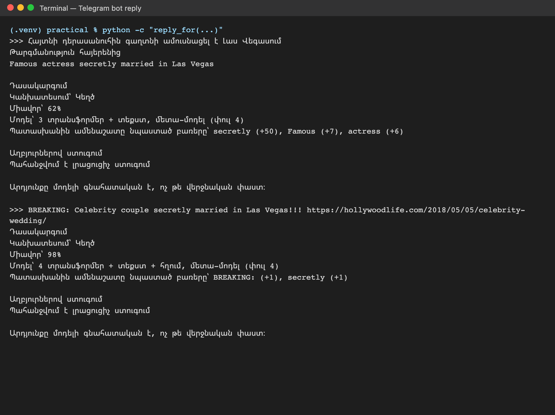
Նկար 5. Telegram բոտի պատասխանները
reply_for ֆունկցիայի իրական ելքը հայերեն և անգլերեն (հղումով) հաղորդագրությունների համար՝ առանց HTML նշագրերի։

4.8. Առաջադրանքի գործիքների ընտրության հիմնավորում
Առաջադրանքում նշված գործիքներից յուրաքանչյուրի կիրառումը կամ փոխարինումը հիմնավորված է ստորև․
- NLTK, spaCy, TensorFlow Text․ տեքստի տոկենիզացիան և վեկտորացումը կատարվում են scikit-learn-ի TfidfVectorizer-ով (բառային և նիշային n-gram-ներ) և Hugging Face Transformers-ի տոկենիզատորներով, որոնք համապատասխանում են օգտագործված նախապես ուսուցված մոդելներին։ Տրանսֆորմերները աշխատում են չմշակված տեքստով, իսկ TF-IDF մոդելներում բառաձևերի տարբերությունները ընդգրկվում են նիշային n-gram-ներով՝ առանց լեմմատիզացիայի։ Ընտրված մոդելները հրապարակված են PyTorch-ի համար, ուստի TensorFlow Text-ը չի պահանջվել։
- Google Fact Check Tools API․ իրականացված է որպես ընտրովի միակցիչ (evidence.py), որը միանում է GOOGLE_FACT_CHECK_API_KEY բանալու առկայության դեպքում։ Հիմնական շղթան աշխատում է առանց բանալու՝ տեղային արխիվով, Wikipedia-ով և NASA-ի էջերով։
- ClaimBuster API․ պնդումների ստուգելիության գնահատման ծառայությունը պահանջում է անհատական բանալի։ Նրա գործառույթը մասամբ կատարում է /verify շղթայի առաջին քայլը, որը տեքստը բաժանում է առանձին ստուգվող պնդումների։
- Botometer, Twitter API v2, Facebook Graph API․ 2023 թ.-ից Twitter API-ի կարդալու հասանելիությունը վճարովի է, Botometer-ը նոր հաշիվներ այլևս չի գնահատում (Botometer X-ը աշխատում է միայն արխիվային տվյալներով), իսկ Graph API-ն հանրային գրառումների որոնում չի տրամադրում։ Փոխարենը սոցիալական համատեքստը ստացվել է FakeNewsNet-ի թվիթների նույնացուցիչներից առանց API-ի (բաժին 3.6)։
- Apache Kafka, Redis․ նախատեսված են լուրերի մեծ հոսքերի մշակման համար։ Ներկայիս համակարգը տեղային է և մշակում է առանձին հարցումներ, ուստի հերթի և կեշի ներդրումն արդյունքը չէր փոխի։ Ճարտարապետությունը թույլ է տալիս դրանք ավելացնել առանց մոդելների փոփոխության․ Kafka-ի թեմայից ստացված լուրը կարող է փոխանցվել նույն վերլուծության ֆունկցիային, իսկ Redis-ը՝ պահել թարգմանության և NLI-ի արդյունքները տեքստի հեշով։
- Hugging Face Transformers, FastAPI, FakeNewsNet, LIAR․ օգտագործված են ամբողջությամբ (գլուխներ 2–5)։

ԳԼՈՒԽ 5. ՃՇԳՐՏՈՒԹՅԱՆ ՍՏՈՒԳՈՒՄ ԵՎ ՄՈԴԵԼԻ ԳՆԱՀԱՏՈՒՄ

5.1. FakeNewsNet․ վերջնական արդյունքներ
Աղյուսակ 2-ում ներկայացված են FakeNewsNet-ի թեստային արդյունքները բոլոր փուլերի համար։ Բոլոր մոդելներում որոշման շեմը և համադրության կշիռները ընտրվել են վավերացման բազմությամբ, իսկ թեստային բազմությունը (3 239 վերնագիր, որից 779-ը կեղծ) օգտագործվել է միայն գնահատման համար։
Աղյուսակ 2
FakeNewsNet-ի թեստային արդյունքները, %
Մոդել | Valid macro-F1 | Test accuracy | Test macro-F1 | Fake precision | Fake recall
Փուլ 0. TF-IDF բառեր + LR | 76,88 | 82,37 | 76,79 | 61,93 | 69,32
Փուլ 1. MiniLM + TF-IDF (շեմ 0,47) | 80,76 | 85,64 | 79,78 | 71,93 | 66,11
Փուլ 2. LR բառեր + նիշեր | 78,48 | 83,79 | 76,98 | 68,19 | 61,10
Փուլ 2. Համադրություն + նիշեր | 81,02 | 85,80 | 79,82 | 72,88 | 65,21
Փուլ 2. LR բառեր + նիշեր + տիրույթ | 81,16 | 86,82 | 81,22 | 75,43 | 67,01
Փուլ 2. Համադրություն + նիշեր + տիրույթ | 82,33 | 87,43 | 81,77 | 78,44 | 65,85
Փուլ 3. RoBERTa + փուլեր 1–2 | 81,79 | 86,05 | 80,77 | 71,43 | 69,96
Փուլ 3. RoBERTa + փուլեր 1–2 + տիրույթ | 83,20 | 87,90 | 82,65 | 78,50 | 68,42
Փուլ 4. Մետա-մոդել, 4 բաղադրիչ (տեքստ) | 81,75* | 86,08 | 80,90 | 71,19 | 70,73
Փուլ 4. Մետա-մոդել, 7 բաղադրիչ (տեքստ + հղում) | 84,54* | 88,70 | 83,54 | 81,92 | 68,04

Լավագույն արդյունքը ցույց է տվել փուլ 4-ի մետա-մոդելը՝ հղման առկայության դեպքում 88,70% accuracy և 83,54% macro-F1 (* նշված վավերացման արժեքները ստացվել են 5-ապատիկ խաչաձև ստուգմամբ, ուստի ավելի խիստ են, քան մյուս տողերինը)։ Փուլ 2-ի լավագույն մոդելի համեմատ macro-F1-ը աճել է 1,77 տոկոսային կետով, իսկ զույգ bootstrap-ի (1 000 վերանմուշառում) 95% վստահության միջակայքը [+0,65; +2,99] է, այսինքն աճը վիճակագրորեն նշանակալի է։ Միայն տեքստային ռեժիմում աճը (+1,08 կետ, միջակայք [−0,06; +2,20]) նշանակալի չէ, ինչը ցույց է տալիս, որ միայն վերնագրից ստացվող տեղեկատվությունը մոտ է իր սահմանին։ Կեղծ դասի precision-ը փուլ 1-ի 71,93%-ից աճել է 81,92%, այսինքն իրական լուրերի սխալ ահազանգերը զգալիորեն նվազել են։
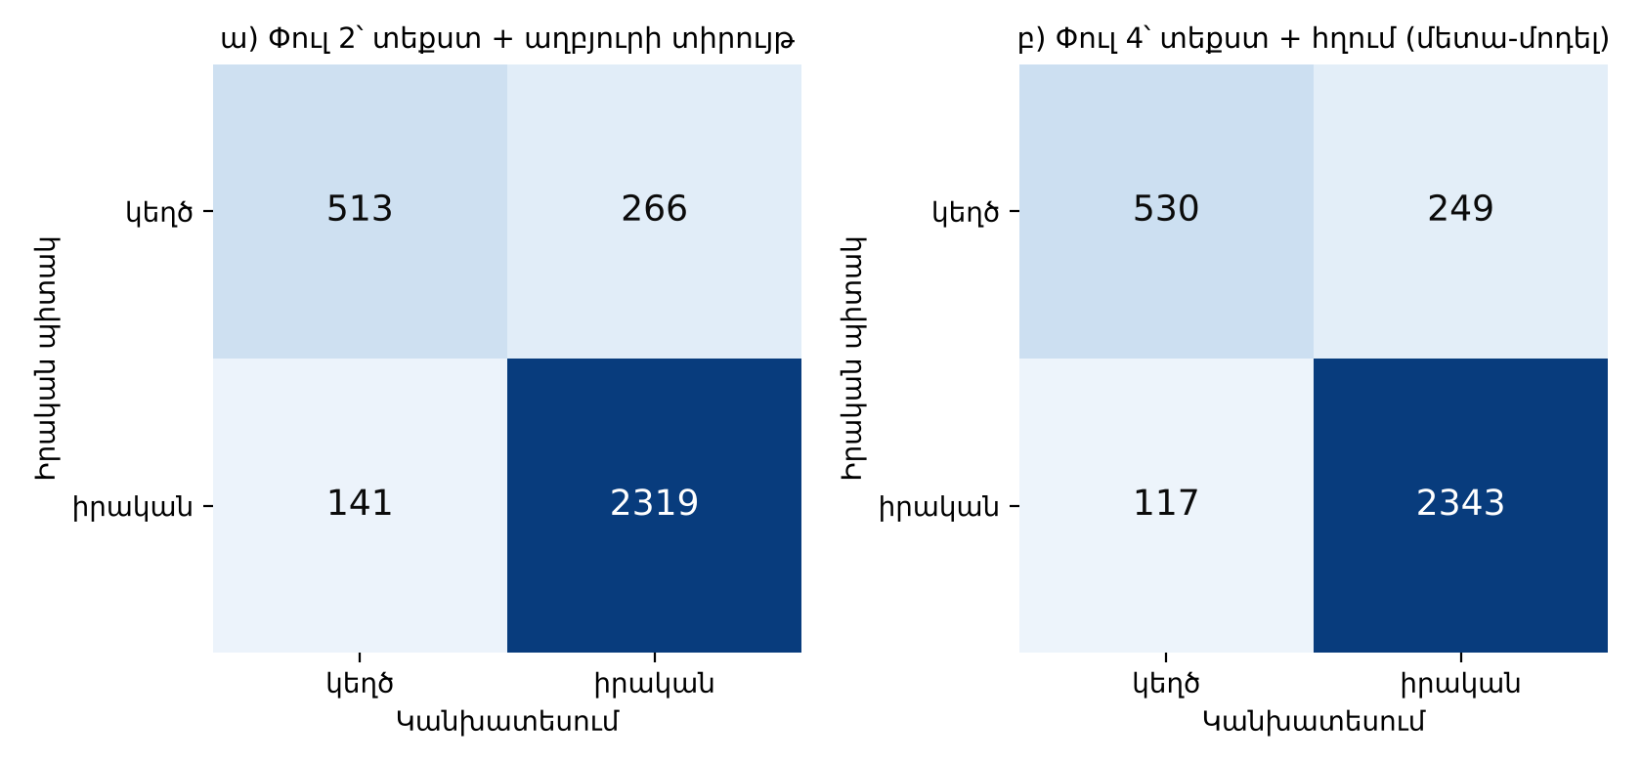
Նկար 6. Փուլ 2-ի և փուլ 4-ի մոդելների շփոթության մատրիցները
Տողերը իրական պիտակներն են, սյուները՝ կանխատեսումները։ Անկյունագծային վանդակները ճիշտ դասակարգումներն են։
Շփոթության մատրիցներից (նկ. 6) երևում է, որ փուլ 4-ում իրական լուրերի սխալ դասակարգումը որպես կեղծ նվազել է 141-ից 117, իսկ հայտնաբերված կեղծ լուրերի թիվն աճել է 513-ից 530։ Բաց թողնված կեղծ լուրերի թիվը (249) մնում է հիմնական թույլ կողմը։

5.2. LIAR․ արդյունքներ և համեմատություն գրականության հետ
LIAR-ի վեցդասային խնդիրը զգալիորեն ավելի բարդ է, քանի որ հարևան դասերը (օրինակ՝ half-true և mostly-true) տարբերվում են նրբերանգներով, իսկ պնդումները կարճ են։ Աղյուսակ 3-ում ներկայացված են վեցդասային և երկդասային (true, mostly-true, half-true՝ «ավելի շուտ ճշմարիտ», մնացածը՝ «ավելի շուտ կեղծ») ձևակերպումների արդյունքները։
Աղյուսակ 3
LIAR-ի թեստային արդյունքները, %
Մոդել | 6 դաս accuracy | 6 դաս macro-F1 | 2 դաս accuracy | 2 դաս macro-F1
Փուլ 0. TF-IDF + LR | 24,96 | 24,90 | – | –
Փուլ 1. MiniLM + TF-IDF | 26,31 | 26,38 | 64,74 | 63,21
Փուլ 2. LR տեքստ (բառեր + նիշեր) | 25,28 | 24,93 | 63,07 | 62,70
Փուլ 2. LR տեքստ + մետատվյալներ | 25,99 | 26,03 | 64,74 | 63,89
Փուլ 2. Համադրություն + մետատվյալներ | 27,97 | 28,33 | 66,01 | 64,54
Փուլ 4. Միջին՝ փուլ 1 + RoBERTa + LR մետատվյալներ | 28,61 | 28,87 | – | –

Մետատվյալների և խոսնակի պատմության ավելացումը նեյրոնային համադրությանը (α = 0,6) բարձրացրել է վեցդասային macro-F1-ը 26,38%-ից 28,33%, իսկ accuracy-ն՝ 26,31%-ից 27,97%։ Համեմատության համար՝ LIAR-ի հեղինակի աշխատանքում [5] թեստային accuracy-ն տեքստային CNN մոդելով կազմել է 27,0%, իսկ տեքստի և բոլոր մետատվյալների հիբրիդ մոդելով՝ 27,4%։ Այսպիսով ստացված արդյունքը համապատասխանում է գրականության մակարդակին և նույնիսկ փոքր-ինչ գերազանցում է այն, ընդ որում խոսնակի պատմությունը հաշվարկվել է առանց թեստային պիտակների արտահոսքի։ Փուլ 4-ում RoBERTa-ի ավելացմամբ արդյունքը բարձրացել է մինչև 28,61% accuracy և 28,87% macro-F1։ Երկդասային ձևակերպման մեջ ստացվել է 66,01% accuracy և 64,54% macro-F1։

5.3. Թարգմանության ազդեցությունը
FakeNewsNet-ում հայերեն և ռուսերեն վերնագրեր չկան, ուստի թարգմանության ազդեցությունը գնահատվել է «շրջադարձային» թարգմանությամբ․ թեստային 300 վերնագիր NLLB-200-ով թարգմանվել է հայերեն (ռուսերեն), ապա՝ հետ անգլերեն և դասակարգվել փուլ 4-ի տեքստային մոդելով (Աղյուսակ 4)։ Գնահատականը խիստ է, քանի որ տեքստն անցնում է երկու թարգմանությամբ։
Աղյուսակ 4
Շրջադարձային թարգմանության ազդեցությունը (FakeNewsNet, փուլ 4, միայն տեքստ), %
Մուտք | Accuracy | Macro-F1 | Fake recall | Համընկնում անգլերենի հետ
Անգլերեն (բնօրինակ) | 87,67 | 82,50 | 69,44 | 100,00
Անգլերեն → հայերեն → անգլերեն | 84,67 | 78,13 | 62,50 | 91,00
Անգլերեն → ռուսերեն → անգլերեն | 85,33 | 79,90 | 69,44 | 92,33

Հայերենի դեպքում macro-F1-ը փոխվել է 82,50%-ից 78,13%, ռուսերենի դեպքում՝ 79,90%, իսկ կանխատեսումները անգլերենի հետ համընկել են համապատասխանաբար 91,00% և 92,33% դեպքերում։ Այսպիսով թարգմանությունը թույլ է տալիս օգտագործել անգլերեն մոդելը հայերեն և ռուսերեն տեքստերի համար, սակայն արդյունքը պետք է դիտարկել որպես մոտավոր։

5.4. Պնդումների ստուգման և ճշգրտման գնահատում
Նոր պնդումների ստուգման շղթան գնահատվել է նախապես կազմված 24 թեստային պնդումներով (հաստատվող, հերքվող և անստուգելի)։ Զարգացման 12 օրինակները վերաբերում էին Արեգակին, Երկրին, Լուսնին և Մարսին, իսկ թեստայինները՝ այլ մոլորակների, որպեսզի շեմերը չհարմարեցվեն թեստին։ Շղթան տվել է 18 ճիշտ ելք 24-ից (75,00%, macro-F1՝ 58,75%), առաջարկված 6 ուղղումներն էլ ճիշտ են և բառացի համապատասխանում են աղբյուրին, իսկ գիտական ռեժիմում (SciFact, 300 պնդում) ճշգրտությունը 56,33% է՝ 41,33% ելակետի դիմաց։
Սխալներից հինգը ձեռնպահ մնալու դեպքեր են (համակարգը չի տվել վճռորոշ պատասխան, թեև այն գոյություն ուներ), իսկ մեկը սխալ հաստատում է («Mercury has a moon» պնդումը)։ Իրական առցանց փորձարկման ժամանակ «France's capital city is Berlin» պնդման համար համակարգը Wikipedia-ից գտել է Փարիզը նշող նախադասությունը և առաջարկել այն որպես ուղղում՝ հոդվածի կոնկրետ վերանայման հղումով, իսկ «France's capital city is Paris» պնդումը հաստատվել է։

5.5. Սոցիալական համատեքստի ազդեցությունը
Աղյուսակ 5-ում ներկայացված են փուլ 5-ի արդյունքները FakeNewsNet-ի նույն թեստային բազմության վրա։ Հղումային տողերը փուլ 4-ի մոդելներն են, որոնք վերագնահատվել են նույն ծրագրով։
Աղյուսակ 5
Սոցիալական համատեքստի ազդեցությունը FakeNewsNet-ում, %
Մոդել | Valid macro-F1 | Test accuracy | Test macro-F1 | Fake precision | Fake recall
Միայն տարածման հատկանիշներ | 85,06 | 89,78 | 85,90 | 79,47 | 77,54
Միայն տարածում, առաջին 24 ժամ | 78,77 | 86,20 | 80,21 | 74,48 | 64,83
Փուլ 4. տեքստ (հղում. տող) | 81,75* | 86,08 | 80,90 | 71,19 | 70,73
Փուլ 4. տեքստ + հղում (հղում. տող) | 84,54* | 88,70 | 83,54 | 81,92 | 68,04
Փուլ 5. տեքստ + տարածում | 91,47* | 93,58 | 91,14 | 87,52 | 85,49
Փուլ 5. տեքստ + հղում + տարածում | 92,31* | 94,41 | 92,36 | 88,33 | 88,45
Փուլ 5. տեքստ + հղում + տարածում (24 ժամ) | 90,58* | 92,47 | 89,67 | 84,52 | 84,08

Տարածման հատկանիշներն ինքնին (առանց վերնագրի) գերազանցում են վերնագրի վրա հիմնված բոլոր մոդելները (85,90% macro-F1)։ Մետա-մոդելին ավելացնելիս macro-F1-ը աճում է 83,54%-ից 92,36% (+8,82 կետ, զույգ bootstrap-ի 95% միջակայքը՝ [+7,47; +10,34]), իսկ կեղծ լուրերի recall-ը՝ 68,04%-ից 88,45%։ Միայն տեքստային ռեժիմում աճը +10,24 կետ է ([+8,73; +11,89])։ Մետա-մոդելում տարածման բաղադրիչն ստացել է ամենամեծ կշիռը (0,90)։ Միայն առաջին 24 ժամվա թվիթներով macro-F1-ը 89,67% է (+6,13 կետ, [+4,75; +7,68])․ այս տարբերակն ավելի մոտ է իրական կիրառությանը, երբ լուրը պետք է գնահատել տարածվելուց անմիջապես հետո։
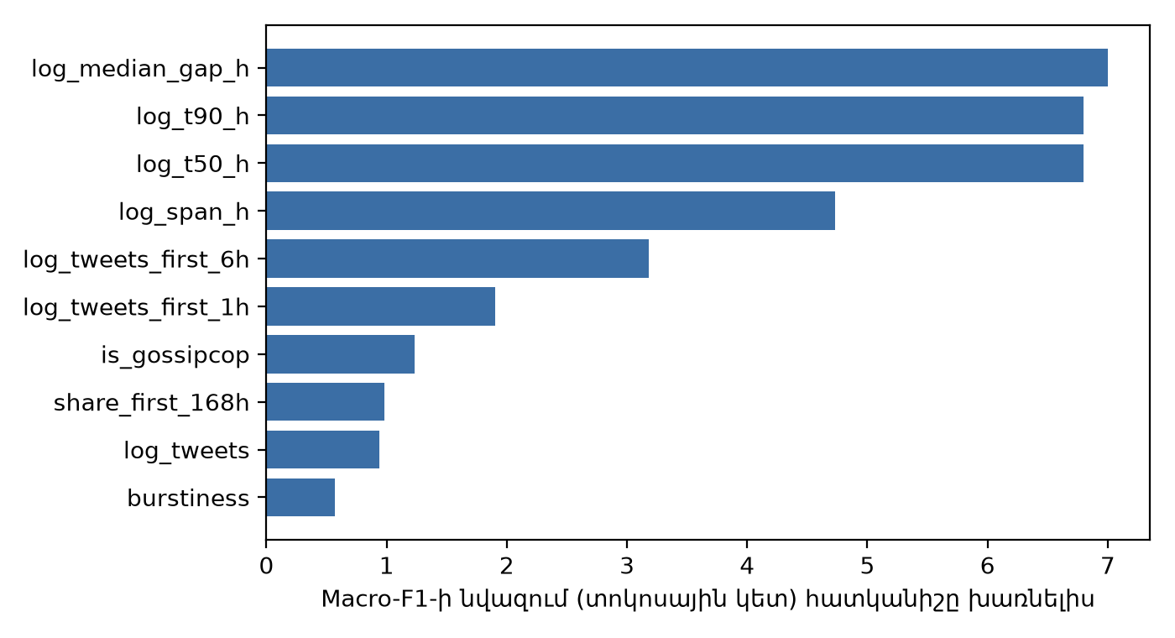
Նկար 7. Տարածման հատկանիշների կարևորությունը
Macro-F1-ի նվազումը վավերացման բազմությունում, երբ հատկանիշի արժեքները պատահականորեն խառնվում են (5 կրկնություն)։
Ամենաազդեցիկ հատկանիշները (նկ. 7) ժամանակային են՝ թվիթների միջև ընդմիջման մեդիանը, թվիթների 50%-ի և 90%-ի հավաքման ժամանակը և տարածման տևողությունը, իսկ թվիթների ընդհանուր քանակի ազդեցությունը փոքր է։ Օրինակ՝ GossipCop-ի կեղծ լուրերի տարածման տևողության մեդիանը 246 ժամ է, իսկ իրականներինը՝ 53 ժամ։ Սա համապատասխանում է այն արդյունքին, որ կեղծ և իրական լուրերի տարածման դինամիկան տարբեր է [2, 4]։
Արտահոսքի ստուգման համար տարածման մոդելին ավելացվել է նաև առաջին թվիթի տարեթիվը։ Այն տվել է ընդամենը +1,11 կետ (87,01%), այսինքն արդյունքի հիմնական մասը պայմանավորված է հարաբերական ժամանակային հատկանիշներով։ Այնուամենայնիվ FakeNewsNet-ում թվիթները հավաքվել են վերնագրով որոնմամբ, ուստի տարածման հատկանիշները մասամբ կարող են արտացոլել հավաքման ընթացակարգը։ Բացի այդ, նոր լուրի համար այս տեղեկատվությունը հասանելի է միայն տարածումից հետո, ուստի աշխատող համակարգի հիմնական մոդելը մնում է փուլ 4-ը։

5.6. Սխալների վերլուծություն և սահմանափակումներ
FakeNewsNet-ի թեստային բազմությունում (3 239 վերնագիր) փուլ 4-ի մոդելը թույլ է տվել 366 սխալ (249 բաց թողնված կեղծ լուր և 117 սխալ ահազանգ), իսկ փուլ 5-ը՝ 181 սխալ (համապատասխանաբար 90 և 91)։ Փուլ 5-ն ուղղել է փուլ 4-ի 242 սխալ և ավելացրել 57 նոր սխալ, իսկ 124 օրինակում երկու մոդելն էլ սխալվում են (նկ. 8)։ Սխալների բաշխումն ըստ աղբյուրի, տարածման և վերնագրի երկարության ներկայացված է աղյուսակ 6-ում։
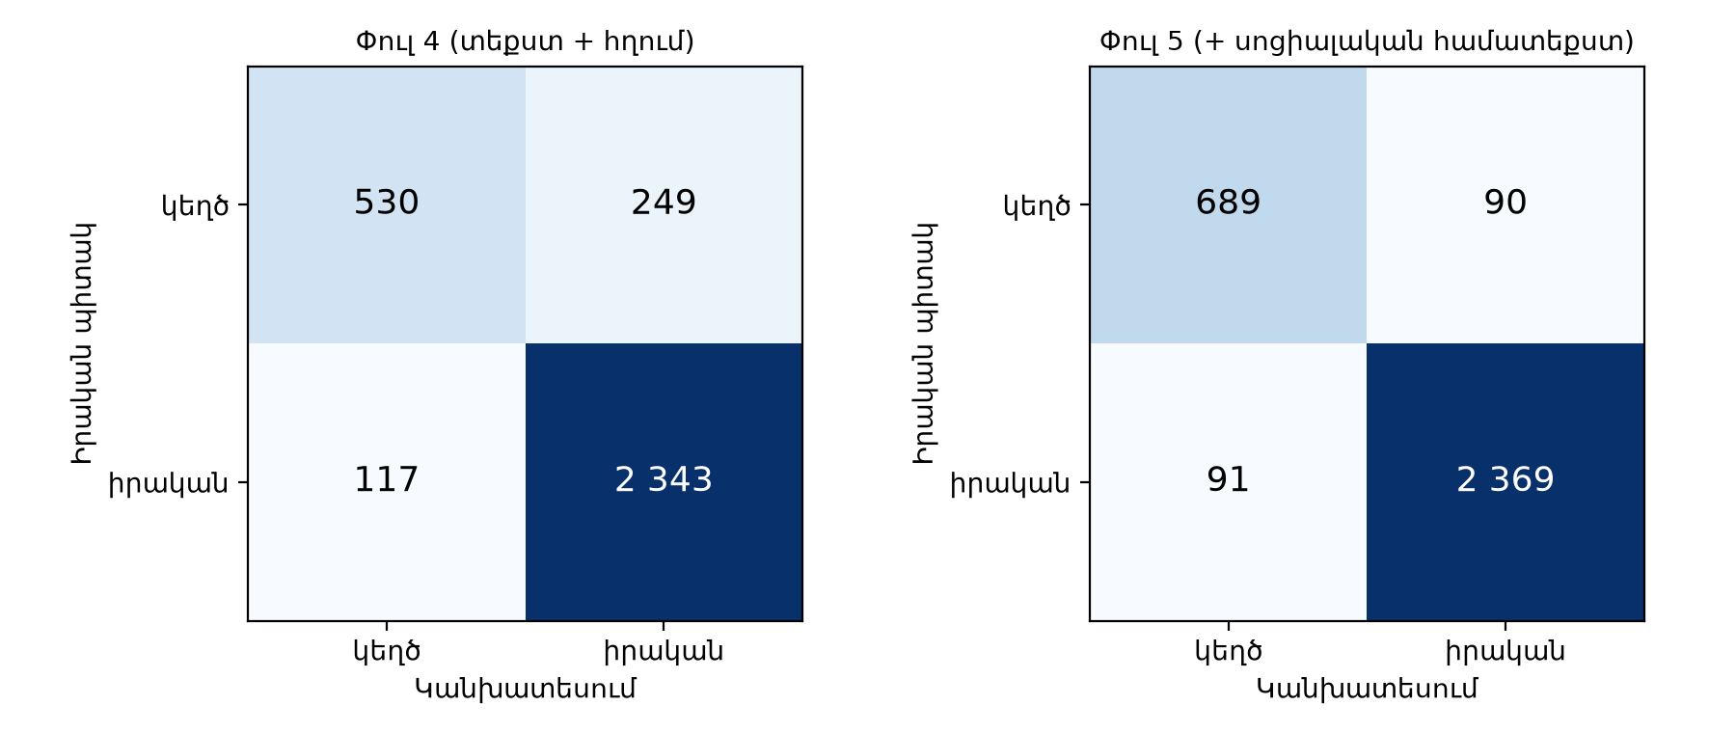
Նկար 8. Փուլ 4-ի և փուլ 5-ի շփոթության մատրիցները
Տողերը իրական պիտակներն են, սյուները՝ կանխատեսումները։
Աղյուսակ 6
Սխալների բաշխումն ըստ խմբերի (FakeNewsNet, թեստ)
Խումբ | Օրինակներ | Կեղծերի մասնաբաժին, % | Փուլ 4 սխալներ, % | Փուլ 5 սխալներ, %
PolitiFact | 147 | 42,86 | 17,69 | 13,61
GossipCop | 3 092 | 23,16 | 11,00 | 5,21
0 թվիթ | 235 | 15,32 | 8,09 | 8,09
1–9 թվիթ | 533 | 54,22 | 17,45 | 9,01
10–99 թվիթ | 2 155 | 14,85 | 8,54 | 3,67
≥100 թվիթ | 316 | 42,41 | 22,15 | 11,08
≤5 բառ | 209 | 28,71 | 14,35 | 4,78
6–9 բառ | 810 | 24,81 | 12,10 | 7,16
10–14 բառ | 1 615 | 24,27 | 11,46 | 5,14
≥15 բառ | 605 | 20,83 | 8,76 | 4,96

Վերլուծությունից հետևում են սխալների հետևյալ հիմնական պատճառները․
- Թվիթներ չունեցող 235 լուրի համար փուլ 5-ը չի տարբերվում փուլ 4-ից (սխալների 8,09%), քանի որ տարածման հատկանիշներն այստեղ նոր տեղեկատվություն չեն տալիս։
- Ամենաբարդը քիչ (1–9) և շատ (≥100) տարածված լուրերն են, որտեղ կեղծերի մասնաբաժինը մոտ է կեսին (54% և 42%), և վերնագրի ու տարածման հատկանիշներով դասերը վատ են տարանջատվում։
- PolitiFact-ում սխալների մասնաբաժինը (13,61%) ավելի բարձր է, քան GossipCop-ում (5,21%), քանի որ PolitiFact-ի օրինակները քիչ են (թեստում՝ 147) և թեմատիկորեն տարբերվում են հիմնական զանգվածից։
- Պիտակների աղմուկ․ GossipCop-ի պիտակը վերաբերում է հոդվածին և նրա աղբյուրին, ոչ թե վերնագրին։ Օրինակ՝ «Game of Thrones Co-Stars Kit Harington and Rose Leslie Are Engaged» և «Trump defends ‘beautiful’ Confederate statues» վերնագրերը նշված են որպես կեղծ, թեև նկարագրված իրադարձությունները տեղի են ունեցել։ Նման դեպքերում միայն վերնագրից կեղծությունը որոշելն անհնար է։
- Բաց թողնված կեղծ լուրերը հաճախ չեզոք ոճով գրված վերնագրեր են հայտնի մարդկանց մասին՝ առանց «BREAKING» կամ «!!!» տիպի նշանների, օրինակ՝ «New Mom Kylie Jenner Explains Why She Loves Changing Diapers» կամ «Amal Clooney changed dresses during the Met Gala in the museum gift shop»։
- Սխալ ահազանգերը հիմնականում բամբասանքի ոճի իրական վերնագրեր են՝ «reports say», «dating rumors», «body language expert» արտահայտություններով, օրինակ՝ «Kate Hudson Calls Brad Pitt Dating Rumors the ‘Craziest of All Time’»։
Մոդելի հավանականությունները լավ համաձայնեցված են թեստային հաճախականությունների հետ․ Brier-ի գնահատականը փուլ 4-ի համար 0,083 է, փուլ 5-ի համար՝ 0,042, իսկ սպասվող տրամաչափման սխալը (ECE, 10 միջակայք)՝ համապատասխանաբար 1,4% և 0,8%։ Սակայն սրանք գնահատականներ են տվյալ հավաքածուի բաշխման համար և չեն կարող մեկնաբանվել որպես ցանկացած լուրի ճշմարտացիության հավանականություն։ Կեղծ լուրերի ավելի ամբողջական հայտնաբերման համար նախատեսված է «high_recall» ռեժիմը (շեմ 0,30), որը փուլ 1-ի մոդելի fake recall-ը բարձրացնում է 64,18%-ից 77,92%՝ precision-ի 73,10%-ից 60,64% նվազման գնով։
Համակարգի հիմնական սահմանափակումներն են․
- մոդելներն ուսուցված են 2010–2018 թթ. անգլերեն վերնագրերով և նոր թեմաների ու ոճերի համար պահանջում են պարբերական վերաուսուցում,
- LIAR-ի վեցդասային խնդրում ճշգրտությունը ցածր է (28,61%), քանի որ հարևան դասերը («half-true», «mostly-true») դժվար տարբերակելի են նույնիսկ փորձագետների համար,
- հայերեն և ռուսերեն տեքստերը մշակվում են մեքենայական թարգմանությամբ, ինչը macro-F1-ը նվազեցնում է 2,6–4,4 տոկոսային կետով,
- ստուգման շղթան գնահատվել է փոքր նմուշով (24 պնդում) և կախված է աղբյուրների (Wikipedia, NASA) ընդգրկումից ու արդիականությունից,
- սոցիալական համատեքստը հասանելի է միայն լուրի տարածումից հետո և մասամբ կարող է արտացոլել տվյալների հավաքման ընթացակարգը։

ԵԶՐԱԿԱՑՈՒԹՅՈՒՆ
Կուրսային աշխատանքում մշակվել է կեղծ լուրերի հայտնաբերման և ճշգրտման ավտոմատացված համակարգ, որը համադրում է տեքստի դասակարգումը և ապացույցների վրա հիմնված փաստաստուգումը։ Իրականացվել են առաջադրանքի բոլոր փուլերը՝ տվյալների նախնական մշակում, հատկանիշների դուրս բերում, մոդելների իրականացում, ճշգրտության ստուգում և գնահատում։
Ստացված հիմնական արդյունքներն են․
- LIAR և FakeNewsNet հավաքածուների մաքրումից հետո հեռացվել են 385 հակասող և 1 263 կրկնվող գրառում, իսկ բաժանումների միջև տեքստային արտահոսքը հավասար է զրոյի։
- FakeNewsNet-ում փուլ 4-ի մետա-մոդելը (փուլ 1, RoBERTa, ELECTRA, «վերնագիր + հղում» RoBERTa և լոգիստիկ մոդելներ) ստացել է 88,70% accuracy և 83,54% macro-F1, ինչը ելակետային մոդելից (82,37% և 76,79%) բարձր է համապատասխանաբար 6,33 և 6,75 տոկոսային կետով։ Միայն տեքստային ռեժիմում macro-F1-ը 80,90% է։
- FakeNewsNet-ի թվիթների նույնացուցիչներից վերականգնված տարածման հատկանիշներով (փուլ 5, հետազոտական) macro-F1-ը հասել է 92,36%-ի, իսկ կեղծ լուրերի recall-ը՝ 88,45%-ի, միայն առաջին 24 ժամվա տվյալներով՝ 89,67% macro-F1։ Արդյունքը ցույց է տալիս սոցիալական համատեքստի կարևորությունը, սակայն այն մասամբ կարող է արտացոլել տվյալների հավաքման առանձնահատկությունները։
- Սխալների վերլուծությունը ցույց է տվել, որ մնացած սխալների զգալի մասը կապված է GossipCop-ի պիտակների աղմուկի, չեզոք ոճով գրված կեղծ վերնագրերի և PolitiFact-ի օրինակների փոքր քանակի հետ։
- LIAR-ի վեցդասային խնդրում ստացվել է 28,61% accuracy և 28,87% macro-F1, ինչը գերազանցում է գրականության 27,0–27,4% մակարդակը, իսկ երկդասային ձևակերպմամբ՝ 66,01% accuracy։
- Ապացույցներով ստուգման շղթան 24 թեստային պնդումներում տվել է 75% ճիշտ ելք, իսկ առաջարկված բոլոր 6 ուղղումները ճիշտ են և բառացի համապատասխանում են աղբյուրին։
- Համակարգն ընդունում է անգլերեն, հայերեն և ռուսերեն տեքստ (NLLB-200 թարգմանությամբ․ շրջադարձային թարգմանությամբ macro-F1-ը 78,13% է հայերենի և 79,90%՝ ռուսերենի համար) և ցույց է տալիս կանխատեսման վրա ամենաազդեցիկ բառերը։
- Համակարգը ներդրված է FastAPI ծառայության, հայերեն վեբ միջերեսի և Telegram բոտի տեսքով և ապահովված է 112 ավտոմատ թեստով։
Հետագա զարգացման հիմնական ուղղություններն են՝ հայերեն պիտակավորված տվյալների հավաքածուի ստեղծումը և բազմալեզու մոդելի (օրինակ՝ XLM-RoBERTa) ուսուցումը առանց թարգմանության, ստուգման շղթայի գնահատումն ավելի մեծ հավաքածուով (FEVER), վաղ (առաջին ժամերի) տարածման տվյալներով մոդելի ներդրումը ծառայությունում, ինչպես նաև Kafka-ի և Redis-ի վրա հիմնված հոսքային մշակման ավելացումը մեծ ծավալի լուրերի համար։

ՕԳՏԱԳՈՐԾՎԱԾ ԳՐԱԿԱՆՈՒԹՅԱՆ ՑԱՆԿ
- Lazer D. M. J., Baum M. A., Benkler Y. et al. The science of fake news // Science. – 2018. – Vol. 359, No. 6380. – P. 1094–1096. https://science.sciencemag.org/content/359/6380/1094
- Vosoughi S., Roy D., Aral S. The spread of true and false news online // Science. – 2018. – Vol. 359, No. 6380. – P. 1146–1151.
- Shu K., Sliva A., Wang S., Tang J., Liu H. Fake News Detection on Social Media: A Data Mining Perspective // ACM SIGKDD Explorations Newsletter. – 2017. – Vol. 19, No. 1. – P. 22–36.
- Shu K., Mahudeswaran D., Wang S., Lee D., Liu H. FakeNewsNet: A Data Repository with News Content, Social Context, and Spatiotemporal Information for Studying Fake News on Social Media // Big Data. – 2020. – Vol. 8, No. 3. – P. 171–188. https://github.com/KaiDMML/FakeNewsNet
- Wang W. Y. “Liar, Liar Pants on Fire”: A New Benchmark Dataset for Fake News Detection // Proceedings of ACL 2017. – P. 422–426. https://www.cs.ucsb.edu/~william/data/liar_dataset.zip
- Alhindi T., Petridis S., Muresan S. Where is Your Evidence: Improving Fact-checking by Justification Modeling // Proceedings of the FEVER Workshop. – 2018. – P. 85–90. https://aclanthology.org/W18-5513/
- Wadden D., Lin S., Lo K. et al. Fact or Fiction: Verifying Scientific Claims // Proceedings of EMNLP 2020. – P. 7534–7550.
- Vaswani A., Shazeer N., Parmar N. et al. Attention Is All You Need // Advances in Neural Information Processing Systems 30. – 2017.
- Devlin J., Chang M.-W., Lee K., Toutanova K. BERT: Pre-training of Deep Bidirectional Transformers for Language Understanding // Proceedings of NAACL-HLT 2019. – P. 4171–4186.
- Reimers N., Gurevych I. Sentence-BERT: Sentence Embeddings using Siamese BERT-Networks // Proceedings of EMNLP-IJCNLP 2019. – P. 3982–3992.
- Wang W., Wei F., Dong L. et al. MiniLM: Deep Self-Attention Distillation for Task-Agnostic Compression of Pre-Trained Transformers // Advances in Neural Information Processing Systems 33. – 2020.
- Thorne J., Vlachos A., Christodoulopoulos C., Mittal A. FEVER: a Large-scale Dataset for Fact Extraction and VERification // Proceedings of NAACL-HLT 2018. – P. 809–819.
- He P., Gao J., Chen W. DeBERTaV3: Improving DeBERTa using ELECTRA-Style Pre-Training with Gradient-Disentangled Embedding Sharing // International Conference on Learning Representations (ICLR). – 2023.
- Bowman S. R., Angeli G., Potts C., Manning C. D. A large annotated corpus for learning natural language inference // Proceedings of EMNLP 2015. – P. 632–642.
- Williams A., Nangia N., Bowman S. A Broad-Coverage Challenge Corpus for Sentence Understanding through Inference // Proceedings of NAACL-HLT 2018. – P. 1112–1122.
- Google Fact Check Tools API. Հասանելի է՝ https://developers.google.com/fact-check/tools/api/
- Hassan N., Arslan F., Li C., Tremayne M. Toward Automated Fact-Checking: Detecting Check-worthy Factual Claims by ClaimBuster // Proceedings of KDD 2017. – P. 1803–1812. API՝ https://idir.uta.edu/claimbuster/api/
- Varol O., Ferrara E., Davis C. A., Menczer F., Flammini A. Online Human-Bot Interactions: Detection, Estimation, and Characterization // Proceedings of ICWSM 2017. Botometer՝ https://botometer.osome.iu.edu/
- Pedregosa F., Varoquaux G., Gramfort A. et al. Scikit-learn: Machine Learning in Python // Journal of Machine Learning Research. – 2011. – Vol. 12. – P. 2825–2830.
- Twitter API v2 Documentation. Հասանելի է՝ https://developer.twitter.com/en/docs/twitter-api
- Hugging Face Transformers Documentation. Հասանելի է՝ https://huggingface.co/docs/transformers/
- FastAPI Documentation. Հասանելի է՝ https://fastapi.tiangolo.com/
- Apache Kafka Documentation. Հասանելի է՝ https://kafka.apache.org/documentation/
- Redis Documentation. Հասանելի է՝ https://redis.io/documentation
- NLTK Documentation. Հասանելի է՝ https://www.nltk.org/ ; spaCy Documentation. Հասանելի է՝ https://spacy.io/
- TensorFlow Text Processing. Հասանելի է՝ https://www.tensorflow.org/text/
- Facebook Graph API Documentation. Հասանելի է՝ https://developers.facebook.com/docs/graph-api/
- Twitter Developer Platform. Twitter IDs (Snowflake). Հասանելի է՝ https://developer.twitter.com/en/docs/twitter-ids
- Ke G., Meng Q., Finley T. et al. LightGBM: A Highly Efficient Gradient Boosting Decision Tree // Advances in Neural Information Processing Systems 30. – 2017. – P. 3146–3154.

